# 一 ：智能水壶设计

## 背景

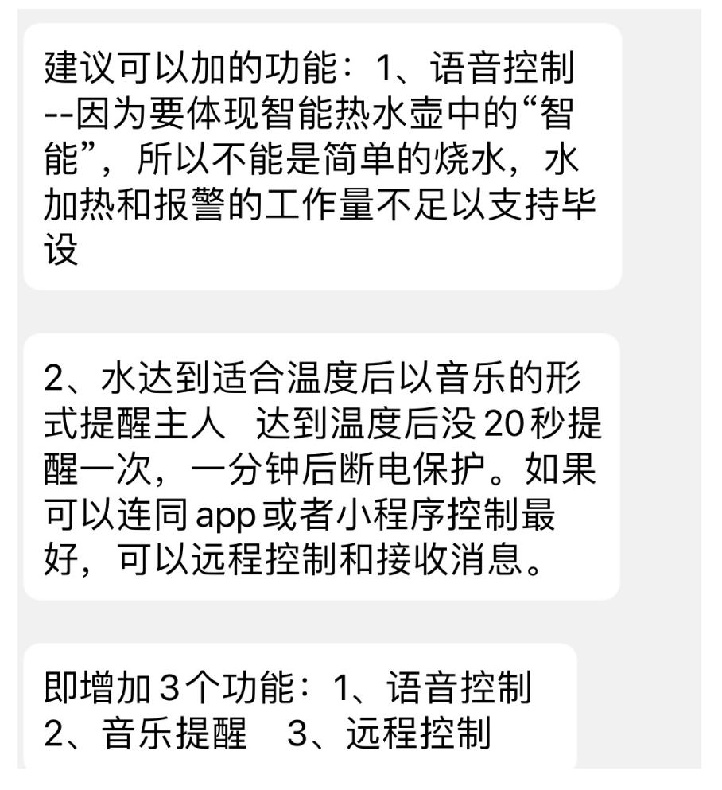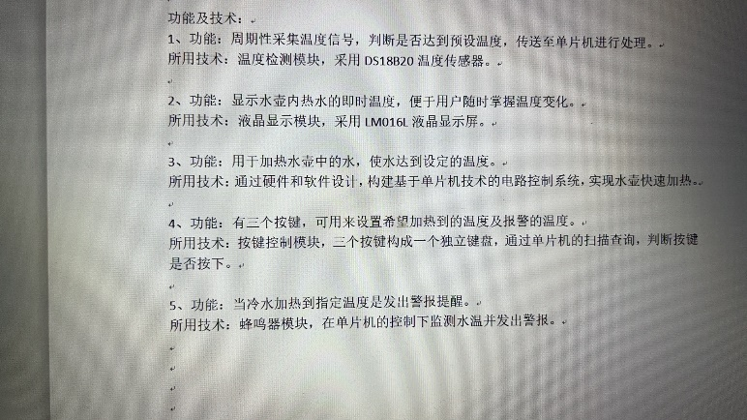

## 硬件端：

1. STM32F103C8T6：用于所有程序的中控和模块数据通信；
2. 0.96寸OLDE：用于显示当前设备状态以及实时温度；
3. 语音识别与播报：可以使用语言关键字唤醒和控制设备的开启和关闭，也可以实现烧水完成后的提示音乐；
4. DS18B20：实时监测水温，防止过温；
5. 压力传感器：实时监测是否烧水壶是否存在水，防止空烧损伤；
6. 按键：可以设置预想温度，可以切换模式（手动，保温）以及开启和关闭设备；
7. 继电器：使用继电器控制烧水棒（220V），使水可以快速升温；

## 软件端

1. 使用MQTT协议与设备进行信息交互；
2. 可采集到底层设备数据并且展示到界面UI中；
3. 可以手机设置烧水壶的温度；
4. 可以远程控制烧水壶的运行模式（手动，保温）；

## APP设备详情

|  |  |
| --- | --- |
| clientId | h9sjIp8LIU7.burn_water_app|securemode=2,signmethod=hmacsha256,timestamp=1704470838690| |
| username | burn_water_app&h9sjIp8LIU7 |
| passwd | 4ce3feadbe8fe64d438a825666056a8e4586448afd8638ba18ec513d44310d87 |
| mqttHostUrl | iot-06z00axdhgfk24n.mqtt.iothub.aliyuncs.com |
| port | 1883 |

## 底层设备信息

|  |  |
| --- | --- |
| clientId | h9sjIp8LIU7.burn_water_device|securemode=2,signmethod=hmacsha256,timestamp=1704470774080| |
| username | burn_water_device&h9sjIp8LIU7 |
| passwd | d8ab484b5849f97cf532111c62179cd5502d890245e6aa8a0dc839b4c97f23d4 |
| mqttHostUrl | iot-06z00axdhgfk24n.mqtt.iothub.aliyuncs.com |
| port | 1883 |

## MQTT主题

#define S_TOPIC_NAME "/broadcast/h9sjIp8LIU7/test1" // 硬件订阅的主题

#define P_TOPIC_NAME "/broadcast/h9sjIp8LIU7/test2" // 硬件发布的主题

# 协议对接：

## 设备->APP

{“temp”,”float” , “temp_v”,”int” , “wight”, ”int”, “hot”,”1”, “flage”,”1”, }

解释：

temp：水温，取值范围0-100

temp_v：水温阈值，取值范围0-100

wight：是否存在水（防止空烧），0为否，1为是 ；

hot：，加热棒状态，0为关闭，1为开启；

flage：模式的选择，0为手动，1为保温模式；

## APP->设备

1. 0x01

{

"cmd":0x01,

"data": {

"flage": x

}

} (该数据表示设备的模式选择)，设备回{ “flage”,X}

2. 0x02

{

"cmd":0x02,

"data": {

"temp_v ": x

}

} 水温阈值，取值范围0-100

2. 0x03

{

"cmd":0x03,

"data": {

"hot": “1”

}

} hot：，加热棒状态，0为关闭，1为开启；